利用图形计算器进行数学实验探究的案例分析

数学源于现实生活而又服务于生活，数学是科学也是技术。在我们日常学习和生活中，不断受到数据信息的冲击。由于实际问题往往涉及复杂的数据，在传统条件下无法进行有效处理，使得许多“实际问题”中的数据不得不进行“造假”。现在借助图形计算器的强大数据处理功能，完全可以让学生们自己解决日常生活和自然科学中的真实问题，使学生亲身感受数学的魅力，消除数学的神秘感，形成正确的科学观、数学观。

例1为了解AB两种轮胎的性能，某汽车制造厂分别从这两种轮胎中随机抽取了八个进行测试，下面列出了每一个轮胎行驶的最远里程数（单位：1000km­）

轮胎A 96， 112，97, 108，100, 103, 86, 98

轮胎B 108, 101, 94, 105, 96, 93, 97，106

下面用图形计算器对这组数据进行直观表示。首先输入数据，然后形象直观地绘制出直方图，最后对数据进行平均值和方差分析等。（如图1～图5）

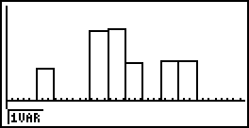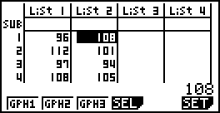

图1 图2

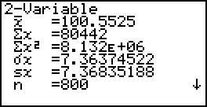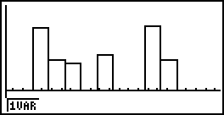

图3 图4

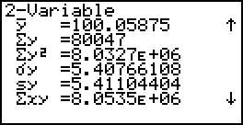

图5

数学的生命线是探索，培养学生的质疑精神和探究能力成为数学教育的主要目标之一，这也成为学生终身发展的必备素质。

图形计算器作为一个探索数学奥秘的实验室，给学生的发现提供了广阔的探究与实验空间。这对激发学生的探索热情和创新意识会起到意想不到的效果。在高中数学教学中，利用图形计算器设计探究实验是切实可行的。我们可通过教材设置、教师设计、学生设计等环节进行实施，实验报告需要学生自主探索完成。

实验类型可分为以下三类：（一）学习新知识的探究实验。其目的是为了更好地让学生理解和接受新知识，深刻感受其内涵，实验是在老师引导下学生利用图形计算器进行探究。实验方案主要由教材提供，或者可根据授课需要由教师设计。（二）培养创新思维能力的探究实验。由于数学教学本身并不是以单纯获取知识为最终目的，而是注重发展学生的观察能力、分析能力以及信息处理能力。我们主张让学生在数学实验中体会成功快乐的感觉，形成科学严谨的学习态度，培养积极地世界观、人生观。图形计算器的使用，为学生实现了“抓大放小”的可能，放过不重要的繁琐计算，集中精力于“高层次”的思维活动。这部分实验方案主要由教师设计或学生自行设计。（三）与其他学科结合的探究实验。对学生而言，数学是一门真正的基础学科，它服务于物理、化学、生物等其他学科，它是一门体现了逻辑推理、问题解决、创新发现的学科。因此，利用已有的数学知识，结合其他学科获得的知识，就可以设计一些综合性的探究实验，通过图形计算器进行探究，即可以巩固已有知识，又可以培养研究问题的能力，对提高学生的学习兴趣和团结合作能力大有益处。

例2 探究指数函数y=（a>0且a≠1）的图像与性质

在研究指数函数的图象和性质时，通过画图实验，发现函数y=在a>l或0<a<1时的图像呈规律性变化，它们的性质是经过定点（0，1），图像都在x轴上方……图像间的关系是：定点（0，1）像翘翘板的支点，在y轴右边，图像“底大图高”，在y轴左边，图像“底大图底”。我们还观察到图像具有一定的对称性，学生完全可以找出其中的规律来。如图6～7

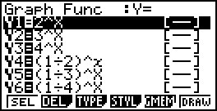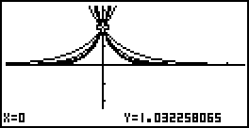

图6 图7

例3 讨论函数y=的单调性

在教学中有关复合函数单调性的问题始终是个难点，由于复合函数的图像不容易画出，导致学生没有感官上的认识，所以在理解上很困难，对知识的掌握一直不理想。如果借助图形计算器去研究，难点很容易突破。首先在GRAPH系统里分别做出内层、外层、复合函数的图像，然后观察图像得到“同增异减”的规律。

内层函数y1=3+x-用虚线表示

外层函数y2=,用细线表示

复合函数y3=,用粗实线表示

结合图像讨论它们的单调性，则一目了然。

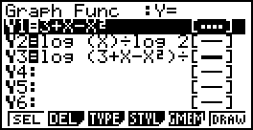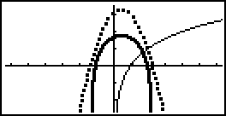

图8 图9

例4 人口问题是我国最大的社会问题之一，预测人口数量及其发展趋势是我国制定一系列相关政策的基础，由于人口统计年鉴查得我国从1949年至1994年人口数据资料如下：

|  |  |  |  |  |  |
| --- | --- | --- | --- | --- | --- |
| 年份 | 1994 | 1954 | 1959 | 1964 | 1969 |
| 人口（百万） | 541.67 | 602.66 | 672.09 | 704.99 | 806.71 |
| 年份 | 1974 | 1979 | 1984 | 1989 | 1994 |
| 人口（百万） | 908.59 | 975.42 | 1034.75 | 1106.76 | 1176.74 |

根据上表中各组对应的数据，能否找到一种函数，使它比较近似的反映人口数量y关于年份x的相关关系,试写出这个近似刻画人口数量y关于年份x的函数关系式。

这个问题的解决，只要在图形计算器中输入数据画出散点图，根据散点图引导学生用学过的函数y=ax+b,y=a+blnx,y=进行拟合，学生发现用y=ax+b拟合较好。（如图10-11）

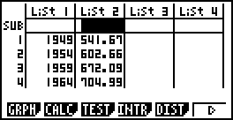 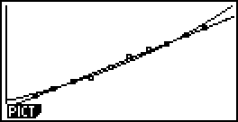

图10 图11

提问：为什么我们不用y=a+blnx,y=这两个函数呢来拟合呢？这些点的走向趋势也很符合啊？

老师和同学们一起进行研究，最后认为可以利用拟合函数值与实际值的差来比较两者的接近程度，利用图形计算器可以直接算出结果。（图12中list3-5）但是它们之间的差别不是很大，于是我们又可以利用求和的方式，算出它们差值的总和再进行比较。（图13中list6）最终发现还是线性函数y=ax+b的相对误差最小。

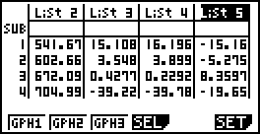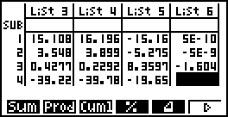

图12 图13

图形计算器的运用促进了我们教育观念的更新，它是一部非常难得的处理数学信息的现代化工具，它集成了最为优秀的数学软件“Mathcad”和“几何画板”。通过对图形计算器的学习与使用，利于启发学生对现代科学技术的向往与追求，同时也使得我们的教育手段更加多样化，教育观念得以更新。现行的高中教材对信息技术有了更为明确的要求，对于复杂的计算过程已经要求学生使用计算器进行计算。在阅读材料当中要求学生去浏览相关网站，进一步查阅相关资料去获取更多知识。在研究性学习中的实践活动也要求学生利用计算器进行数据的收集处理等，它可以服务于我们的教学活动，提高我们的课堂效率。

我们在探索图形计算器的应用过程中发现，目前全国的普及情况并不尽如人意，还处在探索阶段，参考资料也少得可怜，没有非常令人满意的成型教材，几乎全靠教师本人去自学、钻研、寻找技术与教材的最佳结合点，发挥技术优势去解决传统教学中的一些重难点问题。希望不久的将来能出版一些有关图形计算器的实验教材供广大教育工作者选用。建立一批推广应用图形计算器的学校网点，在教师队伍中普及这一技术，或者可以在教师的继续教育中设置为必修内容。可以多开展有关图形计算器使用技术的竞赛活动，也可在建模竞赛中允许使用。我们要科学的使用图形计算器，不能让它代替传统的数学教学活动，也不能一味的依赖于它，否则很可能会造成一些负面影响。比如滥用图像生成系统，就会削弱学生的画图能力，从而无法使学生得到应用的训练。它只能辅助我们的教学，决不能代替我们教师，教师始终是学生学习的引导者，而图形计算器只能是我们的教学工具。